АНКЕТА ДЛЯ ПРОВЕДЕНИЯ голосованиЯ – второГО этапА конкурса «Символы наших ценностей»

Уважаемый коллега! Приглашаем Вас принять участие в голосовании по конкурсу «Символы наших ценностей». Оставьте, пожалуйста, свой голос за лучшие варианты символов.
Информация о правилах участия:
- В голосовании принимают участие исключительно сотрудники «Норникеля»
- Каждый сотрудник может проголосовать только один раз
- Передача информации о проведении голосования не подлежит распространению
Пожалуйста, укажите Ваш табельный номер ______________________. Выберите Вариант 1 или Вариант 2, проставив любой знак в ячейках «Выбор варианта»:
Выбор варианта | НАДЕЖНОСТЬ | ОТВЕТСТВЕННОСТЬ | ПРОФЕССИОНАЛИЗМ | РАЗВИТИЕ | СОТРУДНИЧЕСТВО | ЭФФЕКТИВНОСТЬ
Вариант 1 | 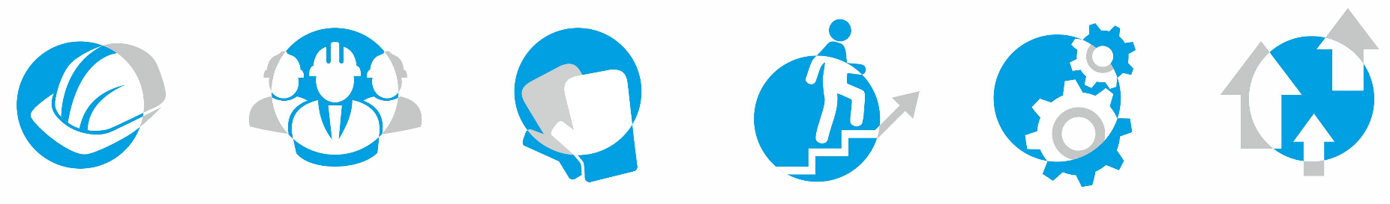
Вариант 2

Описание Варианта 2

Никель – Ni, 28, 58,71 – НАДЕЖНОСТЬ
Никель - основа большинства супер-сплавов. Соединяясь со многими металлами, никель придает сплавам важные свойства: надежность, стойкость и повышенную прочность.
Платина – Pt, 78, 195,09 – ОТВЕТСТВЕННОСТЬ
Платина является одним из самых редких металлов, хотя ее самородные месторождения существуют. Получение чистой платины - очень ответственный процесс из-за большой химической устойчивости этого металла, ценности, редкой встречаемости и многоступенчатой схемы переработки.
Кобальт – Co, 27, 58,933 – ПРОФЕССИОНАЛИЗМ
Кобальт – металл для сложных сплавов и изделий, использующихся в отраслях, где требуется высокий профессионализм. Это качество необходимо и для получения кобальта высоких марок – «Норникель освоил» эту технологию в 2015 г.
Палладий – Pd, 46, 106,4 – РАЗВИТИЕ
Палладий широко применяется в изготовлении нейтрализаторов выхлопных газов, используется в электронике, медицине – перспективных отраслях экономики, с которыми мы связываем и развитие нашей страны.
Рутений – Ru, 44, 101,07 – СОТРУДНИЧЕСТВО
Рутений – прекрасный катализатор и отлично проявляет себя в сплавах: его «сотрудничество» с платиной – лучший материал для слаботочных контактов; небольшая доля рутения сильно повышает коррозионную устойчивость титана. Именно рутений катализирует очистку воды на Международной космической станции.
Медь – Cu, 29, 63,546 – ЭФФЕКТИВНОСТЬ
Медь – один из самых широко используемых металлов. Меди в мире добывается много, предложение ее на рынках – большое. Поэтому эффективность ее добычи и производства, чистота финального продукта – принципиальный вопрос для каждой горно-металлургической компании.

Благодарим Вас за участие в голосовании – втором этапе конкурса «Символы наших ценностей»!
Ваше мнение будет принято в работу и учтено при подсчете итоговых результатов.

Направьте, пожалуйста, заполненный бланк Анкеты (в формате Word или сканированной копией) на электронный адрес values@nornik.ru

